INTEGRIRANI NASTAVNI DAN
DAN ZDRAVLJA
JABUKA


CILJ INTEGRIRANOGA DANA:

Osposobiti učenike za uočavanje značajki zdrave prehrane i povezivanje sveukupnoga znanja sa životnim iskustvom. Isprepletanjem različitih oblika i metoda rada u pojedinim nastavnim situacijama djelovati na trajno zapamćivanje novoga znanja i bogaćenje učeničkoga iskustva.

INTEGRIRANI PREDMETI:
Priroda i društvo: Jabuka u prehrani, u običajima, u bontonu, u pravima; vrste jabuka
Hrvatski jezik: L. Paljetak: Jabuka – analiza pjesme; Opis jabuke – stvaralački rad
Glazbena kultura: Narodna: U livadi pod jasenom – pjevanje
Likovna kultura: Oživimo jabuku – izrada lutaka

OBLICI RADA: frontalni rad, individualni rad, rad u skupini

METODE RADA: demonstracija, metoda čitanja, metoda pismenih radova, praktični rad, stvaralački rad, istraživačka nastava

NASTAVNA SREDSTVA I POMAGALA: izvori znanja (čitanka, časopisi, priručnici, udžbenik iz prirode), plakati, škare, kolaž, štapić, CD, aplikacije, jabuke, ostalo voće

TRAJANJE RADA: četiri školska sata

ZADATCI PO PREDMETIMA:

PRIRODA I DRUŠTVO: ponoviti nazive voća i povrća, shvatiti razlike u okusima, naučiti razlikovati osnovne vrste jabuka u svome kraju, upoznati primjenu jabuka u prehrani te važnosti za zdravlje, naučiti pristojno jesti jabuku, osvijestiti da imamo pravo na zdravlje, upoznati narodne običaje u kojima se koristi jabukom; razvijati sposobnost mišljenja i zaključivanja; poticati ekološku svijest za očuvanje prirode

HRVATSKI JEZIK: usavršavati izražajnost u čitanju stihova, bogatiti rječnik te pismeni izraz učenika; naučiti i upamtiti vrste jabuka; poticati mišljenje, koncentraciju, pažnju, maštu i kreativnost; razvijati ljubav prema prirodnim i kulturnim vrednotama
GLAZBENA I LIKOVNA KULTURA: poticati stvaralaštvo učenika u likovnome i glazbenome izričaju; razvijati estetske kvalitete te potrebu za izražavanjem likovnim i glazbenim elementima

OPIS TIJEKA AKTIVNOSTI

- NASTAVNA SITUACIJA

MOTIVACIJA
Čitanje pjesme M. Mimice Počasti se jabukom

Čitamo pjesmu M. Mimice Počasti se jabukom
Nakon pročitane prve tri kitice učenici prepoznaju da je opisana jabuka, a zatim čitamo pjesmu do kraja.
Najavljujem temu današnjega dana – zdravlje: Danas ćemo razgovarati o jabuci i zdravlju.

POČASTI SE JABUKOM

Od Eve i Adama
poznaje me ljudski rod,
zovu me rajski plod.

Nek' ti dođe k svijesti
zaštom me je dobro jesti:
spašavam te od bolesti.

Svatko neka zna
zbog pektina da sam
simbol zdrava života.

Najbolje ti želi
tko ti jabuku udijeli,
kad jabuka čeka,
budi dobra teka.

Počasti se svaki dan
zlatnom jabukom,
osladi se njom
i liječniku slobodno
možeš reći zbogom.

pektin – vrsta vlakana kojima obiluje jabuka: značajno snižava masnoće u krvi i štiti od bolesti srca

- NASTAVNA SITUACIJA
Uvod

IGRA – Kušajmo okuse!
Na tanjuriću se nalaze komadići različita voća (kivi, grožđe, naranča, limun, jabuka). Jedan učenik, kojemu vežem povez preko očiju, dobiva zadatak prepoznati okus voća sa sličice koju je dobio u ruke prije stavljanja poveza.
Kad osjeti okus jabuke, prestaje jesti i kaže: Našao sam što sam tražio!
Stavljam aplikaciju jabuke na ploču.


OBIČAJI
ZDRAVLJE
BONTON
PRAVA
7. travnja
DAN ZDRAVLJA
RECEPTI
VRSTE

Razgovaramo o podnaslovima o kojima ćemo danas učiti.
Učenici su smješteni u skupine (pet skupina po petero učenika).

- NASTAVNA SITUACIJA

Analiza pjesme Luke Paljetka: Jabuke
Svaka skupina ima na papiru napisanu istu pjesmu, ali različita pitanja:
- SKUPINA
Gdje rastu jabuke? Kako rastu? Riječ halabuka znači: a) velika buka, graja, strka
b) tišina, mir.
Što jabuke rade noću?
- SKUPINA
Zašto jabuke pjevaju s pticama? Što se događa dok pjevaju? Koja se riječ u četvrtoj kitici ponavlja? Objasni zašto jabuke teškaju.
- SKUPINA
Zašto se jabuke čudno vladaju? Zbog čega padaju? Imaju li jabuke cilj na koji žele pasti? Imaš li ti cilj do kojega želiš stići? Koju želju imaju jabuke? Može li im se želja ispuniti?
- SKUPINA
Promijeni u pjesmi zadnju riječ svake kitice pazeći da se i dalje stihovi rimuju.
- SKUPINA
Napiši o jabuci nekoliko svojih stihova pazeći da se riječi rimuju.

JABUKE
Na grani rastu jabuke
bez ikakve halabuke.

Po cijelu noć ne spavaju,
samo se zaobljavaju.

Zajedno s pticom pjevaju
i pjevajući sazrijevaju.
Sve glasnije se smješkaju
i teškaju, i teškaju.

Zatim se počnu čudno vladati
i na glavu nam počnu padati,

al' to nikako nije zbilja,
mjesto gdje svaka od njih cilja:

sve one sočne i pune slasti
u usta bi nam htjele pasti.

halabuka – velika buka
zaobljavati se – dobivati okruglast oblik
teškati – otežavati, dobivati na težini
vladati se – ponašati se

- NASTAVNA SITUACIJA

Istraživački rad: Nauči o jabuci

Učenici i dalje sjede u skupinama. Svaka skupina na stol dobiva časopise, brošure, knjige u kojima će pronaći odgovore. Rezultat svoga istraživačkog rada zapisat će na dobiveni papir izrezan u obliku jabuke.

- SKUPINA
Pronađi pet vrsta jabuka. Na jabuke u obliku papira napiši imena sorta jabuka, njihov izgled, okus, boju.
- SKUPINA
Istraži važnost jabuke za zdravlje te zapiši podatke na papirnatu jabuku.
- SKUPINA
Na svaku jabuku napiši recept za jelo u koje se stavlja jabuka.
- SKUPINA
Na jabuke navedi narodne običaje u kojima jabuka nešto simbolizira.
- SKUPINA
Na jabuke zapiši dva pravila lijepa ponašanja pri jedenju voća (jabuke) i dva prava djeteta koja se odnose na zdravlje.

- NASTAVNA SITUACIJA

Izrada plakata

Po završetku pisanja rezultata istraživačkoga rada (4. situacija) učenici čitaju naglas što im je bio zadatak, što su napisali te svoju papirnatu jabuku postavljaju na početni plakat koji se pretvara u pano (umnu mapu).

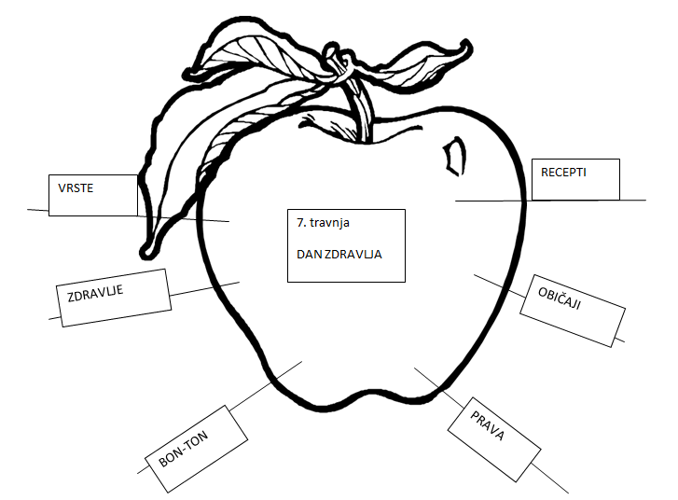

- NASTAVNA SITUACIJA

Opisivanje jabuke – pismena vježba

Učenici sjede u skupinama. Zadatak je opisati jabuku.
Prisjećamo se boje, okusa, mirisa...
Slijedi pismena vježba – skupina opisuje plod jabuke.
Čitanje sastavaka nakon završetka pisanja.
Za vrijeme rada svira tiha glazba.

- NASTAVNA SITUACIJA

Oživimo jabuku – izrada lutaka

Učenici i dalje sjede u skupinama. Na stolu imaju jabuku, škare, ljepilo, kolaž, štapić.
Zadatak im je izraditi lutku. Svaka skupina dobiva sljedeći zadatak:
1. SKUPINA
Načini jabuku kraljicu voća.
2. SKUPINA
Načini jabuku liječnika.
3. SKUPINA
Načini jabuku kuharicu.
4. SKUPINA
Načini zaljubljenu jabuku.
5. SKUPINA
Načini jabuku pravnika.

- NASTAVNA SITUACIJA

U livadi pod jasenom – pjevanje

Naučit ćemo riječi i melodiju pjesme koja nas je tiho pratila tijekom nastavnih situacija. Pjesma U livadi pod jasenom (narodna) govori o narodnome običaju darivanja jabuke, o prosidbi i ljubavi.
U livadi pod jasenom
- U livadi pod jasenom
voda izvire.
- Tu se šeta lijepa Kata
vodu zahvata.
- S brijega joj se momče baca
zlatnom jabukom.
- Uzmi Kato, uzmi zlato
moja ćeš biti.
- Neću, neću, mlado momče
imam dragoga.

- NASTAVNA SITUACIJA

Znate li...

Učenici su dobili zadatak prikupiti različite podatke o jabuci.
Ako su donijeli što zanimljivo, a nisu iskoristili u dosadašnjim nastavnim situacijama, mogu zanimljivost pročitati te zalijepiti na prazni hamer-papir.
Tako stvaraju zanimljiv pano o jabukama.
Razgovaramo o tome što smo o jabukama znali, a što smo o njima danas doznali.

- NASTAVNA SITUACIJA

Kušanje proizvoda od jabuke

Vrijedne bake, mame, tate donijeli su različite proizvode od jabuka. Tu su kolači, kompoti, sokovi. Kušamo proizvode od jabuka.

- NASTAVNA SITUACIJA

Evaluacija nastavnoga dana

Svaki učenik dobiva papir izrezan u obliku lista. Na njemu učenica/učenik crta lice
 ili , ovisno o tome kako se danas u školi osjećala/osjećao.
List s oznakom postavlj na pano uz odabranu jabuku. Tako dovršavamo plakat jer svaka njihova jabuka dobiva listić.

Plakat postavljamo u hol škole kao i jabuke-lutke.

